RECURSO DE REVISIÓN

Sujeto obligado: AYUNTAMIENTO DE SABINAS, COAHUILA

Recurrentes: René Agustín González Marín

Expediente: 245/2014

Consejero Instructor: C.P. José Manuel Jiménez y Meléndez

Visto el expediente formado con motivo del recurso de revisión número 245/2014, promovido por el usuario registrado en el sistema INFOCOAHUILA con el nombre de René Agustín González Marín, por la respuesta a la solicitud realizada al Ayuntamiento de Sabinas, Coahuila, se procede a dictar la presente resolución con base en los siguientes:

ANTECEDENTES

PRIMERO.- SOLICITUD. En fecha cuatro (04) de julio del año dos mil catorce (2014), el usuario registrado en el sistema INFOCOAHUILA bajo el nombre de René Agustín González Marín, presentó de manera electrónica la solicitud de información número de folio 00254814 dirigida al Ayuntamiento de Sabinas, Coahuila en la que requiere la siguiente información:

“Copia simple de todos los cheques y pólizas de pago por consumo de lubricantes y combustibles en lo que va de la actual administración."

SEGUNDO.- PREVENCIÓN. En fecha siete (7) de julio de dos mil catorce (2014), el sujeto obligado previene al solicitante para que le indique si desea la entrega de la información en copia simple con costo.

TERCERO.- RESPUESTA A LA PREVENCIÓN. En fecha siete (7) de julio de dos mil catorce (2014) el solicitante responde que solicitó la entrega de la información via INFOMEX.

CUARTO.- RESPUESTA. En fecha dieciocho (18) de julio de dos mil catorce (2014), el sujeto obligado, dió respuesta a la solicitud de información, en la que expresamente manifiesta:

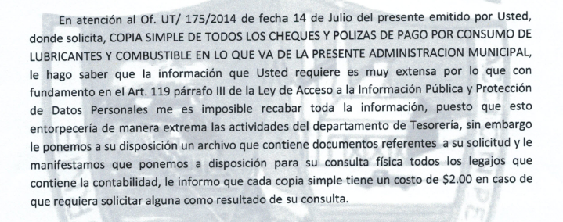

Se adjuntan tres (3) polizas de cheque.

QUINTO.- RECURSO DE REVISIÓN. En fecha cuatro (04) de agosto del año dos mil catorce (2014), fue recibido vía electrónica el recurso de revisión RR00019014 que promueve René Agustín González Marín, en contra de la falta de respuesta del sujeto obligado. Como motivo de su inconformidad, el recurrente señaló como agravio:

“Es una respuesta incompleta y dolosa. Ofende al solicitante. No hay declaración de ofensa en la solicitud puesta por un servidor, pero si la hay en la respuesta del sujeto obligado. Sin obtener mi conformidad está cambiando la forma de entrega de la información. Yo solicite entrega vía INFOMEX sin costo, la cual se oferta en el sistema INFOCOAHUILA. Pretende el obligado hacer de la transparencia una acción recaudatoria propiciando la opacidad. Está en acción nulificando la ventaja que el ICAI ha logrado para los solicitantes de información mediante INFOMEX. Tiene claramente en opción dada mediante mi petición en INFOMEX, la modalidad de entrega electrónica mediante escáner de la información y transmitida a mi correo electrónico proporcionado en mis datos o colocarla en el sistema INFOMEX como claramente entiende por su respuesta, pero se ampara en un tecnicismo solo para alargar el proceso de rendición de cuentas, propiciando la opacidad que induce a la corrupción. Además de que no informa cuantas hojas son, ¿Cómo pretende el sujeto obligado que se haga el pago sino proporciona los datos completos en su respuesta? Además tampoco informa a que cuenta o bajo que renglón o concepto debería realizarse el depósito, cuantas hojas serian, ni a quien se le presenta el comprobante; mucho menos indica el costo de las paqueterías que manejan; y es que es una respuesta incompleta y dolosa que solo pretende burlarse del solicitante y de los derechos logrados por el ICAI al alargar por meros tecnicismos la entrega de la información.

Con el oficio UT/163/2014 del 4 de Julio firmado por Lic. Juan Andrés Arredondo Sibaja Contralor Municipal pudo indicar lo que hasta ahora señala, pero se valió mañosamente de la PREVENCIÓN para obstaculizar o dificultar la rendición de cuentas, él ya sabía lo que ahora argumenta pero pretende hacer de la transparencia una acción recaudatoria en perjuicio del solicitante, pues mediado el pago, no tendría problema para entorpecer sus actividades como él dice y entregar la información.

En Coahuila no existimos ciudadanos de primera o de segunda, como para inducir a que el solicitante se traslade a las oficinas de dicho municipio, lo que da a entender que es privilegio solo de los sabinenses el solicitar información a su Unidad de Enlace del municipio, dificultándonos a los demás coahuilenses la obtención de información, al anular el sistema INFOMEX con sus respuestas. No niega la existencia de la información. Es negligente su actuación para con el solicitante, propiciando la opacidad de manera dolosa, pues posee la información que solicito de la manera en que se lo solicito y puede proporcionarla sin costo mediante INFOMEX como especifique desde un principio. Queda según el artículo 109 de la Ley de transparencia obligado a otorgarme la información corriendo a costa del sujeto obligado los gastos correspondientes que en ello se incurriese.”

SEXTO. TURNO. Derivado de la interposición del recurso de revisión, en fecha cuatro (04) de agosto de dos mil catorce (2014), el Secretario Técnico de este Instituto, mediante oficio ICAI-1176/14, con fundamento en el artículo 57 fracciones XV y XVI de la Ley del Instituto Coahuilense de Acceso a la Información Pública; artículo 120 fracción VI de Ley de Acceso a la Información Pública y Protección de Datos Personales para el Estado de Coahuila; y artículo 36 fracción XXVII del Reglamento Interior del Instituto Coahuilense de Acceso a la Información Pública, registró el aludido recurso bajo el número de expediente 245/2014 y lo turnó para los efectos legales correspondientes al Consejero Contador Público José Manuel Jiménez y Meléndez, quien fungiría como instructor.

SÉPTIMO. ADMISIÓN Y VISTA PARA LA CONTESTACIÓN. El día siete (07) de agosto del año dos mil catorce (2014), el Consejero Instructor, Contador Público José Manuel Jiménez y Meléndez, con fundamento en los artículos 120 fracción VI y 126 de la Ley de Acceso a la Información Pública y Protección de Datos Personales para el Estado de Coahuila, admitió a trámite el recurso de revisión. Además, dio vista al Sujeto Obligado, para que mediante contestación fundada y motivada, manifestara lo que a su derecho convenga.

Mediante oficio ICAI-1188/2014, recibido en fecha doce (12) de agosto de dos mil catorce (2014), el Secretario Técnico del Instituto, comunicó la vista al Ayuntamiento de Sabinas, Coahuila para que formulara su contestación dentro de los cinco (5) días contados a partir del día siguiente a aquel en que surtía efectos la notificación del acuerdo de admisión.

OCTAVO. RECEPCIÓN DE LA CONTESTACIÓN. En fecha ocho (08) de agosto de dos mil catorce (2014) se recibió en ésta oficina contestación al presente recurso en el que expresamente se manifiesta:

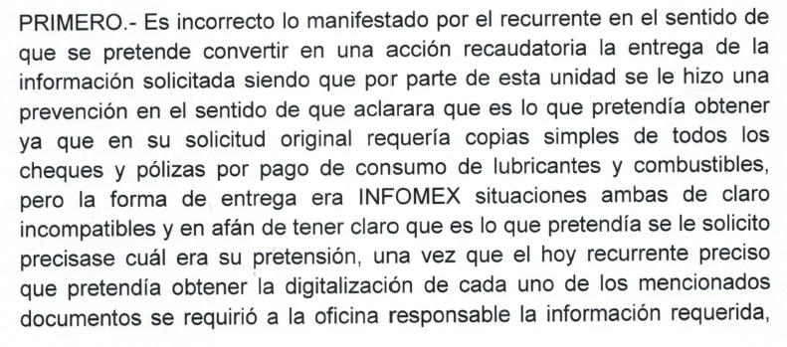
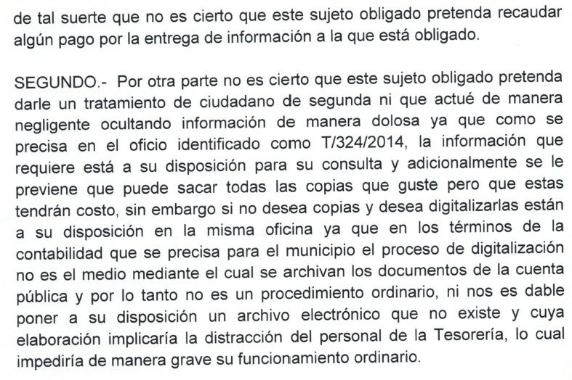
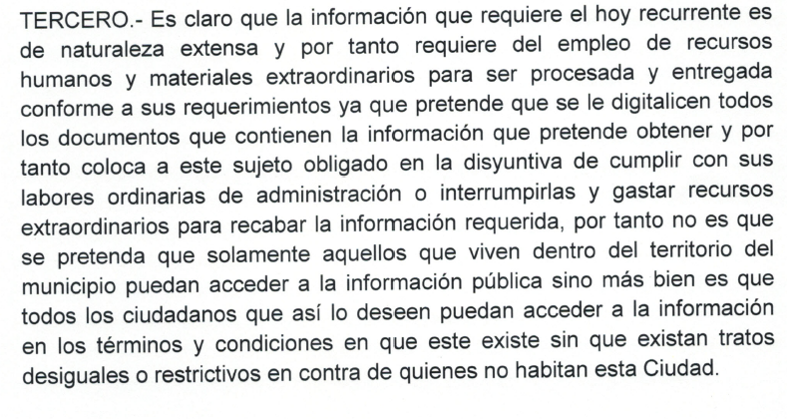

CONSIDERANDOS

PRIMERO. Es competente el Consejo General de este Instituto para conocer del presente asunto, de conformidad con lo dispuesto en los artículos 6 fracción IV de la Constitución Política de los Estados Unidos Mexicanos; 7 primer párrafo y cuarto párrafo fracciones I, II, y VII, de la Constitución Política del Estado Libre y Soberano de Coahuila de Zaragoza; 4, 10, 31 y 40 fracción II inciso 4 de la Ley del Instituto Coahuilense de Acceso a la Información Pública, así como los artículos 120, 121, 122, 123, 124 y 126 de la Ley de Acceso a la Información Pública y Protección de Datos Personales para el Estado de Coahuila. Lo anterior en virtud de que la presente controversia planteada es en materia de acceso a la información pública.

SEGUNDO. El presente recurso de revisión fue promovido oportunamente, de conformidad con el artículo 122 fracción I de la Ley de Acceso a la Información Pública y Protección de Datos Personales para el Estado de Coahuila, toda vez que dispone que el plazo de interposición del recurso de revisión es de quince días hábiles contados a partir del día siguiente al de la fecha de notificación de la respuesta a la solicitud de información.

El hoy recurrente en fecha cuatro (04) de julio de dos mil catorce (2014), presentó solicitud de acceso a la información, el sujeto obligado, después de haberlo prevenido, debió emitir su respuesta a más tardar el día dieciocho (18) de agosto de año dos mil catorce (2014), y en virtud que la misma fue respondida en fecha dieciocho (18) de julio del mismo año, el plazo de quince días, para la interposición del recurso de revisión señalado en el artículo 122 fracción I del multicitado ordenamiento inició a partir del día cuatro (04) de agosto del mismo año, que es el día hábil siguiente de la notificación de la respuesta a la solicitud de información y concluía el día veinticinco (25) de agosto del dos mil catorce (2014), y en virtud que el recurso de revisión fue interpuesto ante este Instituto, el día cuatro (04) de agosto de dos mil catorce (2014), según se advierte del acuse que genera el sistema electrónico INFOCOAHUILA, se establece que el mismo ha sido presentado en tiempo.

TERCERO. Previo al estudio de los agravios que expresa el inconforme, corresponde hacerlo respecto a las causales de improcedencia o sobreseimiento que hagan valer las partes o se adviertan de oficio por ser una cuestión de orden público y de estudio preferente.

Al no advertirse ninguna causal de improcedencia o sobreseimiento ni alegarse ninguna por parte del sujeto obligado, es procedente estudiar los agravios planteados por el recurrente o lo que este Instituto supla en términos del artículo 125 de la Ley de Acceso a la Información Pública y Protección de Datos Personales para el Estado de Coahuila.

CUARTO.- René Agustín González Marín presentó solicitud de información en la que expresamente manifiesta: “Copia simple de todos los cheques y pólizas de pago por consumo de lubricantes y combustibles en lo que va de la actual administración"

En fecha siete (07) de julio de dos mil catorce (2014) el sujeto obligado previene al solicitante para que le indique si desea la entrega de la información en copia simple con costo a lo que el solicitante responde que desea la entrega de la información a través del sistema INFOMEX.

En fecha dieciocho (18) de julio de dos mil catorce (2014) el Ayuntamiento de Sabinas, Coahuila dio respuesta al solicitante, en la que manifestó que la información solicitada es muy extensa por lo que con fundamento en el artículo 119 de la Ley de Acceso a la Información Pública y Protección de Datos Personales para el Estado de Coahuila la pone a su disposición para consulta física, adjuntándole tres (3) fojas con pólizas de cheques.

El recurrente en fecha cuatro (04) de agosto del mismo año, interpone Recurso de Revisión en el que manifiesta como agravio que la respuesta que entrega es incompleta además de cambiarle la modalidad de la entrega.

En contestación por parte del sujeto obligado al presente recurso de revisión, el sujeto obligado ratifica su respuesta.

QUINTO.- Por lo que hace a entrega de la información incompleta cabe establecer lo siguiente:

La Ley de Acceso a la Información Pública y Protección de Datos Personales para el Estado de Coahuila se establece:

Artículo 4.- Toda la información en posesión de un sujeto obligado es pública, en los términos de esta ley, excepto aquella que sea considerada como confidencial. Las personas tendrán acceso a ella en los términos y condiciones que establece esta ley.

Artículo 7.- Los sujetos obligados deberán documentar todo acto que se emita en ejercicio de las facultades expresas que les otorguen los ordenamientos jurídicos y demás disposiciones aplicables, así como en el ejercicio de recursos públicos, debiendo sistematizar la información.

Artículo 8.-Son obligaciones de los sujetos obligados en materia de acceso a la información las siguientes:

…
IV. Dar acceso a la información pública que le sea requerida, en los términos de ésta ley y demás disposiciones aplicables;

Los sujetos obligados deberán dar acceso a la información mediante bases de datos que permitan la búsqueda y extracción de información. Además las páginas deberán contar con buscadores temáticos y disponer de un respaldo con todos los registros electrónicos para cualquier persona que lo solicite.

Artículo 111.- La obligación de dar acceso a la información se tendrá por cumplida cuando la información se entregue al solicitante en medios electrónicos, ésta se ponga a su disposición para consulta en el sitio en que se encuentra, o bien mediante la expedición de copias simples o certificadas. El acceso a la información se dará solamente en la forma en que lo permita el documento de que se trate.

En el caso de que la información ya esté disponible en medios electrónicos, la Unidad de Atención se lo indicará al solicitante, precisando la dirección electrónica completa del sitio donde se encuentra la información requerida, y en la medida de sus posibilidades podrá proporcionarle una impresión de la misma.

En el caso de que la información solicitada ya esté disponible al público en medios impresos, tales como libros, compendios, informes, trípticos o en cualquier otro medio, se le hará saber al solicitante por escrito la fuente, el lugar y la forma en que puede consultar, reproducir o adquirir dicha información.

De lo anterior se desprende que si el sujeto obligado tiene la obligación de documentar todo acto que emita en ejercicio de sus facultades expresas, así mismo tiene la obligación de sistematizar dicha información, y de entregarla en la modalidad solicitada, así lo establece el artículo 103 y 112 de la Ley de Acceso a la Información Pública y Protección de Datos Personales para el Estado de Coahuila.

Artículo 103.- La solicitud de información que se presente deberá contener cuando menos los siguientes datos:

I. Los datos de identificación del sujeto obligado a quien se dirija;
II. La descripción del o los documentos o la información que se solicita;
III. El lugar o medio para recibir la información y las notificaciones;
IV. La modalidad en la que prefiere se otorgue la información, la cual podrá ser mediante consulta directa, copias simples, certificadas, digitalizadas, u otro tipo de medio electrónico, y
V. El nombre del solicitante y, opcionalmente, su perfil para propósitos estadísticos.

Del precepto legal transcrito, se desprende que la modalidad de entrega de la información es un elemento presente en la solicitud de información que, derivado del ordenamiento legal, corresponde al solicitante determinar; toca al solicitante indicar en que modalidad prefiere que se le entregue la información que requiere; derivado de la fracción IV del artículo 103 de la Ley de la materia, la indicación de la modalidad de entrega es una facultad concedida al solicitante de información, no pudiendo, ser modificada discrecionalmente por la autoridad, sino que existen razones fundadas objetivas que lo justifiquen. Derivado de tal facultad de elección de la modalidad de entrega, se deduce una obligación para los sujetos obligados, la de, en su caso, entregar la información solicitada preferentemente en la modalidad indicada por el particular.

Esta obligación de entrega de la información en la modalidad solicitada encuentra límites en la imposibilidad física o material de llevar a cabo la conversión de formato, misma que en su caso debería ser invocada por el sujeto obligado dentro de la motivación en su respuesta, por lo que, en este caso y frente a una inconformidad derivada de la modalidad de entrega de la información, el Consejo General deberá valorar esta circunstancias si el sujeto obligado que pretende entregar la información en una modalidad distinta a la señalada por el solicitante.

Además, y por lo que hace a la sistematización de la información, cabe precisar lo siguiente:

Artículo 112.- Los sujetos obligados entregarán documentos que se encuentren en sus archivos. La obligación de proporcionar información no comprende el procesamiento de la misma, ni el presentarla conforme al interés particular del solicitante. Sin perjuicio de lo anterior, las entidades públicas deberán sistematizar la información.

Entendiendo el término “sistematización” como una específica forma de interrelacionar los datos que habrán de consignarse en un cierto documento que se genera con motivo del desarrollo de una actuación estatal. Por esta razón se ha señalado que la sistematización es la forma de la documentación, lo que significa que cuando tenga que dejarse constancia de un acto del Estado, este deberá presentarse de una manera específica.

Y entendiendo “Procesamiento de la información” como el hecho de efectuar un reacomodo de los datos contenidos en un documento ya generado, de manera que tuviera que generase un nuevo documento.

De lo anterior se advierte que toda información generada o que se encuentre en los archivos de la unidad administrativa debe encontrarse debidamente sistematizada y en consecuencia puede ser procesada, por lo que al existir información sobre los pagos por consumo de lubricantes y combustible, son públicos, por lo que es factible ponerla a disposición del solicitante.

Ahora bien, el procesamiento de la información a que alude el artículo 112 de la Ley de la materia no debe confundirse con la modalidad de entrega de la información descrita en el artículo 111 de la Ley de Acceso a la Información Pública y Protección de Datos Personales para el Estado de Coahuila. El procesamiento de la información se encuentra directamente relacionado con las actividades de sistematización y documentación de cierta información; pero generado un documento, no existe impedimento legal para que este preciso documento sea reproducido.

En razón de esto, el artículo 112 de la Ley de Acceso a la Información Pública y Protección de Datos Personales para el Estado de Coahuila no sirve de fundamento para eximir a los sujetos obligados de que entreguen un mismo documento en las distintas modalidades previstas por el artículo 111 del mismo ordenamiento, que son a saber medios electrónicos, copia simple o certificada, o consulta física en el sitio donde se encuentre; todo ello en la medida que lo permita el documento de que se trate. Es evidente que un documento físico que obra en papeles es susceptible de presentarse y entregarse en cualquiera de las modalidades antes descritas, de existir los instrumentos tecnológicos necesarios para su conversión y no existe fundamento legal a través del cual los sujetos obligados puedan negarse a efectuar tal conversión. Si la entrega de los documentos supone la digitalización de los mismos como en el presente caso, debe cumplirse con tal obligación connatural al derecho de acceso a la información y acorde a la legislación de la materia.

SEXTO.- Ahora bien, el sujeto obligado menciona en su respuesta que la información solicitada es muy extensa por lo que con fundamento en el artículo 119 de la Ley de Acceso a la Información Pública y Protección de Datos Personales no le es posible entregarla en la modalidad solicitada, poniéndola a disposición del mismo, al respecto cabe precisar lo siguiente:

Artículo 119.- La Unidad de Atención no estará obligada a dar trámite a solicitudes de acceso ofensivas o cuando se haya entregado información sustancialmente idéntica como respuesta a una solicitud de la misma persona.

En estos casos, la Unidad de Atención deberá indicar al solicitante que su solicitud es ofensiva o que ya se le ha entregado información pública sustancialmente idéntica.

Excepcionalmente, el superior jerárquico de la Unidad de Atención, a solicitud de ésta, podrá desechar solicitudes de información cuando su respuesta implique la elaboración o revisión de documentos o expedientes o la generación de versiones públicas de los mismos, en un número tal que cause un entorpecimiento extremo de las actividades del sujeto obligado. En estos casos, el desechamiento deberá fundar y motivar tal circunstancia. Asimismo, se procurará establecer contacto con el solicitante para orientarlo sobre maneras alternativas de presentar la solicitud para obtener la información que busca, o bien la forma y tiempo en que paulatinamente puede darse respuesta a su solicitud.

Queda a salvo el derecho del particular de interponer el recurso de revisión, si no estuviere conforme.

En este sentido se advierte que el sujeto obligado procura orientar al ciudadano sobre las maneras alternativas de presentar la solicitud para obtener la información que busca, sin embargo cambia la modalidad de la entrega.

El mismo artículo establece que en su caso también se podrá determinar la forma y tiempo en que paulatinamente puede darse respuesta a su solicitud, en éste caso resultaría aplicable para el sujeto obligado la entrega de la información en la modalidad solicitada y entregada de manera paulatina si es que resulta imposible la entrega de la misma en un solo archivo, siempre y cuando funde y motive correctamente la variación de la entrega.

Por lo anteriormente expuesto, se considera procedente, modificar la respuesta del sujeto obligado para que ponga a disposición del solicitante los cheques y polizas de pago por consumo de lubricantes y gasolina en lo que va de la presente administración en la modalidad solicitada indicando en todo caso de manera precisa los tiempos de entrega de la misma.

Por lo expuesto y fundado el Consejo General de este Instituto

RESUELVE

PRIMERO.- Con fundamento en lo establecido en los artículos 7 y 8 de la Constitución Política del Estado de Coahuila, 4, 10, 31 fracciones I y II, 40 fracción II, inciso 4, de la Ley del Instituto Coahuilense de Acceso a la Información Pública, 134 de la Ley de Acceso a la Información Pública y Protección de Datos Personales para el Estado de Coahuila, se MODIFICA la respuesta del Ayuntamiento de Sabinas, Coahuila, en términos del considerando quinto y sexto de la presente resolución.

SEGUNDO.- Se instruye al sujeto obligado para que dé cumplimiento a la presente resolución dentro de los diez días hábiles siguientes al de la fecha en que surta efectos la notificación de la presente resolución; lo anterior con fundamento en el artículo 128 fracción III de la Ley de Acceso a la Información Pública y Protección de Datos Personales para el Estado de Coahuila de Zaragoza.

TERCERO.- Con fundamento en el artículo 136 de la Ley de Acceso a la Información Pública y Protección de Datos Personales para el Estado de Coahuila de Zaragoza, se instruye al sujeto obligado en el presente asunto para que en un plazo no mayor a diez días hábiles, contados a partir de que se dé cumplimiento a la resolución, informe sobre el cumplimiento de la presente y remita a este Instituto los documentos que acrediten fehacientemente la entrega de la información, precisándosele que de conformidad con los Lineamientos para Dictaminar el Cumplimiento o Incumplimiento de las Resoluciones de los Recursos de Revisión del Instituto Coahuilense de Acceso a la Información Pública, dicha documentación será sujeta de estudio y Dictamen que evalúe el efectivo cumplimiento de lo aquí ordenado.

En caso de incumplimiento de la presente resolución el Instituto deberá proceder conforme al artículo 140 de la ley de la materia.

CUARTO. Con fundamento en el artículo 135 de la Ley de Acceso a la Información Pública y Protección de Datos Personales para el Estado de Coahuila, NOTIFÍQUESE a las partes la presente resolución.

Así lo resolvieron por unanimidad, los Consejeros del Instituto Coahuilense de Acceso a la Información Pública, C.P. José Manuel Jiménez y Meléndez, Lic. Teresa Guajardo Berlanga, Lic. Alfonso Raúl Villarreal Barrera, Lic. Jesús Homero Flores Mier y Licenciado Luis González Briseño, siendo consejero instructor el primero de los mencionados, en sesión ordinaria celebrada el día _____ (___) de agosto de dos mil catorce (2014), en el municipio de _____, Coahuila de Zaragoza, ante la fe del Secretario Técnico, Javier Diez de Urdanivia del Valle, quien certifica y da fe de todo lo actuado.

C.P. JOSÉ MANUEL JIMÉNEZ  Y MELÉNDEZ  CONSEJERO INSTRUCTOR | LIC. TERESA GUAJARDO BERLANGA  CONSEJERA PRESIDENTE
LIC. ALFONSO RAÚL VILLARREAL  BARRERA  CONSEJERO | LIC. JESÚS HOMERO FLORES MIER  CONSEJERO
LIC. LUIS GONZÁLEZ BRISEÑO  CONSEJERO | JAVIER DIEZ DE URDANIVIA DEL VALLE  SECRETARIO TÉCNICO

